**瓶库说明**

**瓶库有三个地方可以维护：**

瓶库类别管理： 维护瓶库的各种类目属性

瓶库计费模式管理： 维护查看某一类瓶库时，用户需要付出的费用管理

瓶库管理： 管理瓶库

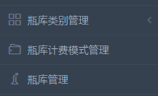

**瓶库类别管理**

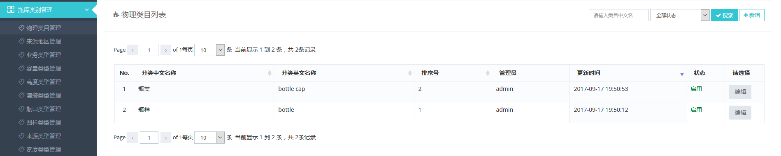

可以维护每个瓶库的类目，一般说来，尽量不要去动，因为瓶库已经有数据，他们归属的类目已经初始化在其中，如果你 添加/编辑/删除 一些类目，你需要确认它对已有的瓶库记录不会有影响。

一个瓶库记录有上述类目的一种或多种类目属性，如果它具有某个属性，则前台可以通过指定这个属性查询，过滤出这类瓶库记录，如果一个瓶库记录没指定某个类目，则视同归属全部，不能被该属性过滤。

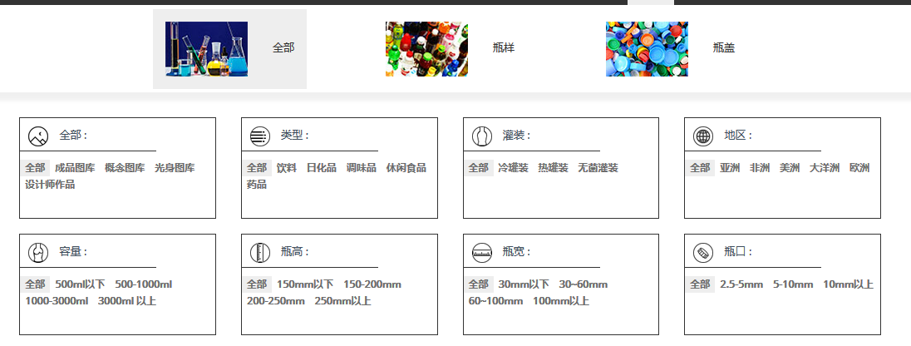

如果你删除某个类目，则瓶库记录中，归属该类目的记录，会全部把该类目还原为【全部】，回归到未指定状态。

举例： 你把【地区】类目里面的【欧洲】删除，则以前归属于【地区】为【欧洲】的记录，会全部把它的【地区】标记为【全部】状态。

**瓶库计费模式管理**

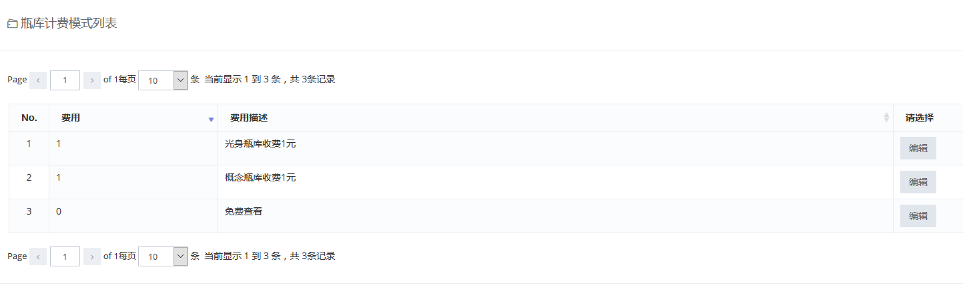

用于标记瓶库可能存在的收费项目，默认记录【免费查看】是最常用的，请不要贸然删除，目前所有（测试数据）瓶库记录都归属于【免费查看】，未来你们可以按照业务需求，创建一些收费类目，比如创建一个 查看XXX收费10元的记录，指定它的费用为10，然后再在对应的瓶库记录中选出这些记录，把它们标记为这种收费模式，届时前台用户要查看这些记录的明细时，就要发生（虚拟钱包）支付。

**瓶库管理**

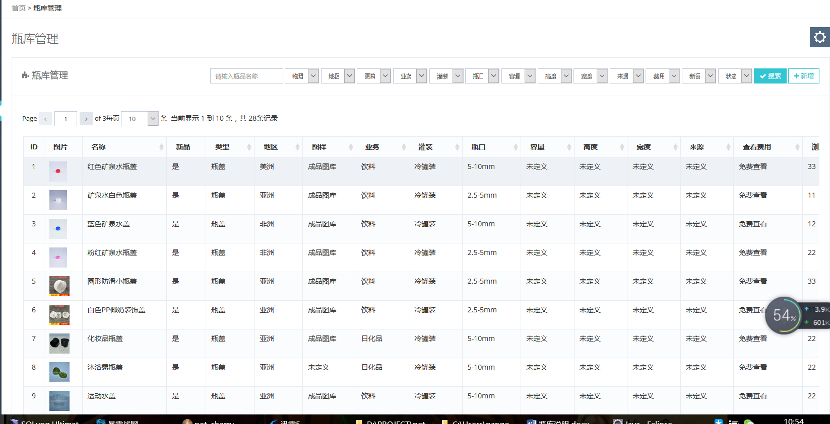

就是瓶库记录列表，你可以通过条件查看出你希望维护的瓶库，以及进行排序等操作。

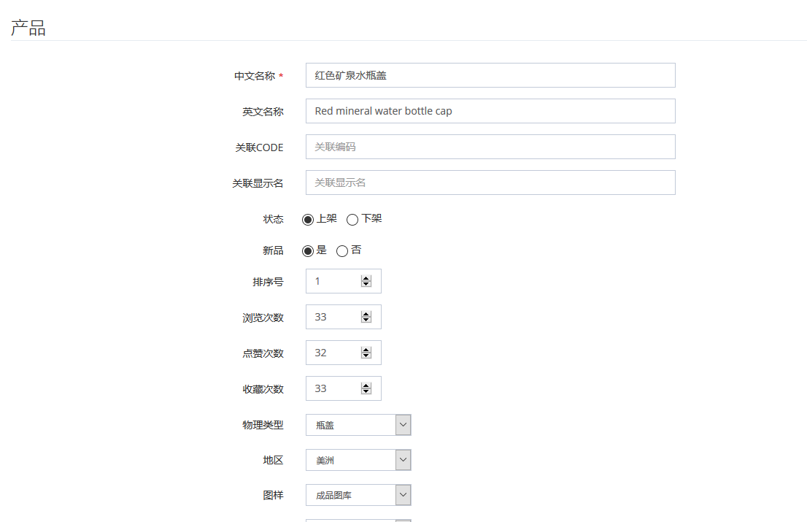

新建，编辑，删除等操作同理，不再详细说，只对一些字段重点说明：

中英文名称： 影响中英文版的品名，如果你不输入英文名称，英文名称默认使用中问。

关联CODE与关联显示名： 指定（可选，你也可以不指定）这个瓶品的关联编码和它在关联内显示的名称，举例：  
假设有三个品：

娃哈哈瓶样

娃哈哈瓶盖

娃哈哈瓶身

很明显上述三者是有关联的，用户期望查看瓶样时（前台瓶库明细），能否看到另外二者的关联，则你可以：

|  |  |  |
| --- | --- | --- |
| **品名** | **关联CODE** | **关联显示名** |
| 娃哈哈瓶样 | WAHAHA | 瓶样 |
| 娃哈哈瓶盖 | WAHAHA | 瓶盖 |
| 娃哈哈瓶身 | WAHAHA | 瓶身 |

当用户查看娃哈哈瓶样时，系统会找到同为这个CODE的另外2条记录（瓶盖，瓶身），并呈现给用户进行关联查看。

产品图片：

一个瓶品可以有1~N张图片，其中你要指定一张图片为主要图片，被指定为主要图片的，将会在前台瓶库列表显示时，显示该图片，其余非主要图片，则会在详细页中显示，以轮播方式（形如淘宝效果，常见情况是显示该品不同角度的效果）。

产品图片不建议上传太大的图片，尽量控制在300K以内，并且高宽比在4：3左右的图片，以让前台观看的性能和视觉效果最优。

新品：

如果标记为新品，会在首页（瓶库滚动区）也显示这个瓶品。